“空中”课堂 ，“云端”互动
—以《设计我们的小船》为例研究线上课堂师生互动

内容提要:卷土重来的疫情打乱了我们新学期的步伐，牵动着津城的心。根据疫情防控形势和上级要求，全市学校、幼儿园暂停了线下教学。但我们通过网络的模式架起了“空中”课堂实现了小学教育和家庭教育的有机结合，确保了“停课不停学，成长不停歇”。在《设计我们的小船》这节课中我主要利用腾讯会议中的“小鹅云课”插件功能，创造良好、有趣的“云课堂”环境，让老师和学生之间形成良好的互动关系，帮助学生们学会自主表达，并引导学生们积极思考和积极发问，培养学生综合运用所学知识解决问题的习惯，并以此来保证小学科学课的教学质量和学生的学习质量。
关键词:师生互动、云课堂、积极性
卷土重来的疫情打乱了我们新学期的步伐，牵动着津城的心。根据疫情防控形势和上级要求，全市学校、幼儿园暂停了线下教学。但我们通过网络的模式架起了“空中”课堂实现了小学教育和家庭教育的有机结合，确保了“停课不停学，成长不停歇”。实际上像我们这样的乡镇小学在开展线上课堂的教学工作时，学生还是很容易受到自身内心及外部环境的影响，注意力不集中。那么如何吸引孩子们注意力，增强教学的互动性，保证学生的自觉性和学习质量，让小学科学网课变得丰富多彩呢？
在《设计我们的小船》这节课中我主要利用腾讯会议中的“小鹅云课”插件功能，创造良好、有趣的“云课堂”环境，让老师和学生之间形成良好的互动关系，帮助学生们学会自主表达，并引导学生们积极思考和积极发问，培养学生综合运用所学知识解决问题的习惯，并以此来保证小学科学课的教学质量和学生的学习质量。
一、巧用抢答，为学生激发兴趣
我们都知道一节课教学效率的高低，大部分取决于师生双方的互动性，学生学习的兴趣和积极性高了，师生的互动也就多了。在疫情特殊时期在家上网课的学生，在家里有很多比学习有趣的事物吸引着他们，部分学生上网课都是进入会议签到后就把手机或者电脑放到一边去，那我们怎么才能提高他们学习的兴趣和积极性呢？
在《设计我们的小船》云课堂中，教师第一环节设计了猜谜语的环节（简单的题目让每个孩子都能参与进来），为了调动积极性在这一环节我使用“举手”“抢答”功能，进行个性化激励，进一步提升互动积极性。
教学环节 | 教师活动 | 学生活动 | 设计意图
激趣导入、明确任务  1.猜谜语游戏 | 教师使用腾讯会议小鹅云课“抢答”功能在猜谜语环节让学生进行抢答。  (不着地  不腾空  高高一座楼  行在水中央  打一交通工具) | 学生刚刚进入线上课堂注意力不集中，一个“抢答”功能调动学生的课堂互动积极性。  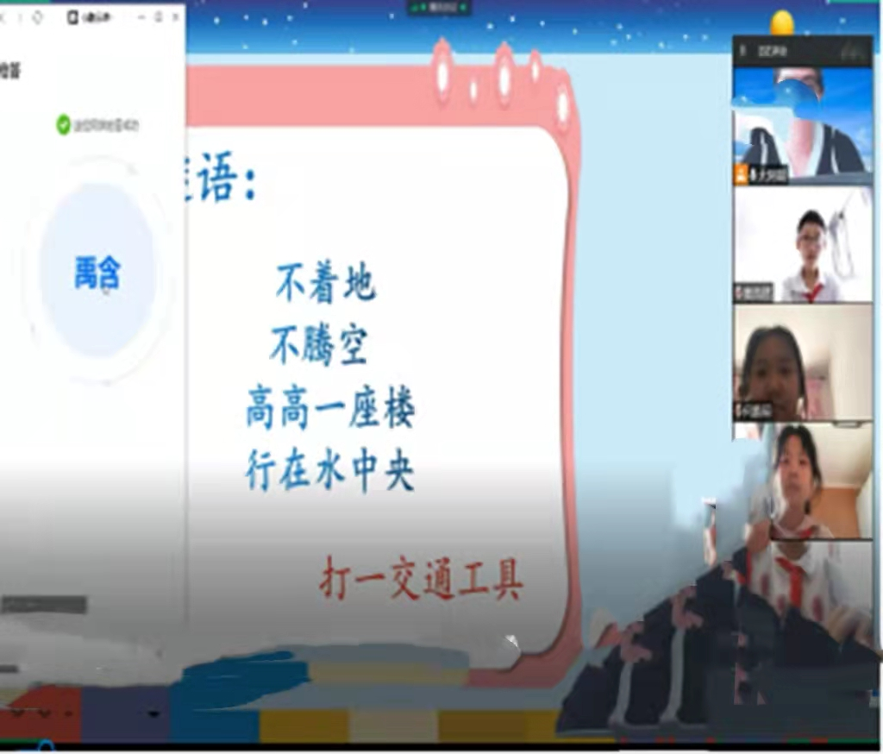 | 教师使用“抢答”功能，进行个性化激励，提升师生互动积极性。
2.回顾旧知 | 回顾前几课学习内容，请同学们说一说有哪些收获。  教师提问，学生利用腾讯会议“举手”功能进行回答问题，实现线上互动。 | 学生利用“举手”功能交流前五课对船的历史、造船的材料、船的结构特点、船的载重量、船的动力系统等的学习收获。  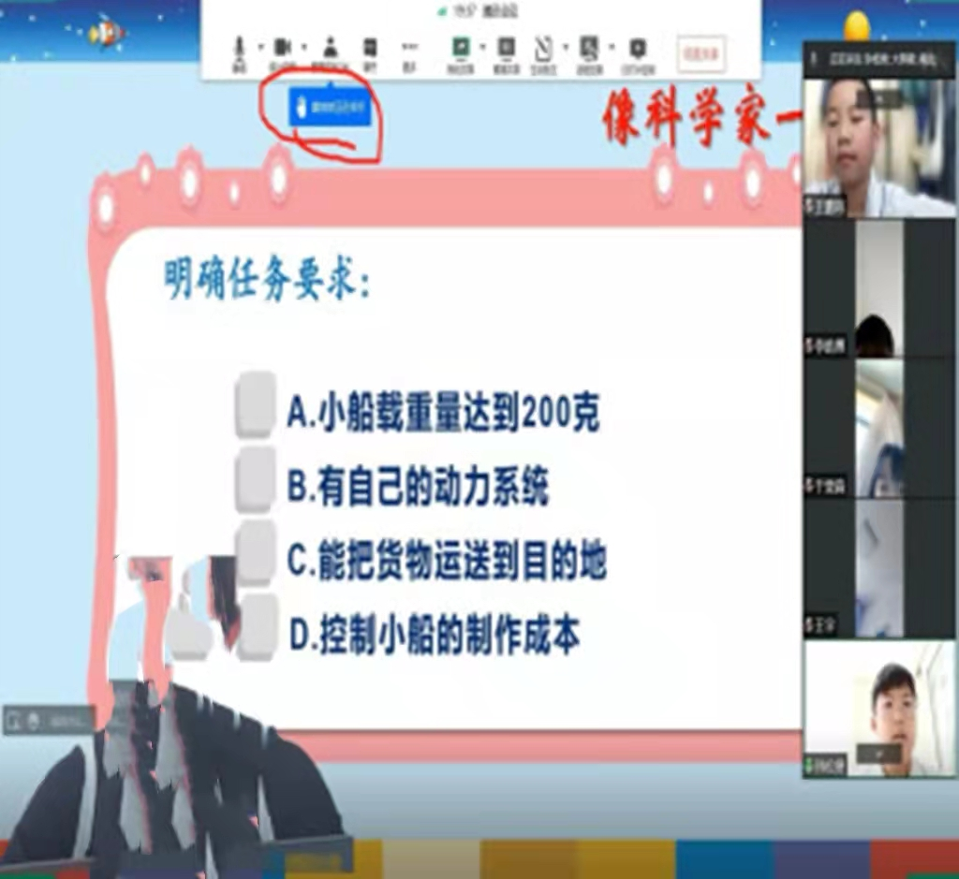 | 利用“举手”功能进行回答问题，实现线上师生互动。
二、互动批注，为课堂添活力
在《设计我们的小船》云课堂中，教师不再是鼠标的点击者，学生也不再是课件的观赏者。这一功能可以将 “笔”交到学生手中，让学生转变身份，成为“小老师”讲给大家听，或者将一些重点，难点，通过互动的方式，让学生更容易吸收，充分调动了学生的积极性和互动参与性。教师使用“互动批注”功能，将 “笔”交到学生手中，提升互动积极性，让课堂更具活力。该功能主要还原线下课堂的教师指导学生，学生黑板展示的场景。
教学环节 | 教师活动 | 学生活动 | 设计意图
绘制小船设计图 | 教师利用腾讯会议“互动批注”功能在引导学生绘制小船设计图。  （确定了设计方案，在制作小船前工程师们还必须要绘制小船的设计图，请大家发挥小组的智慧把小船的设计图画在工程日志上） | 教师展示完绘制小船的方法后，学生也可以利用“互动批注”功能完成设计图的绘制。整个过程线上课堂中其他同学都能够参与进来。  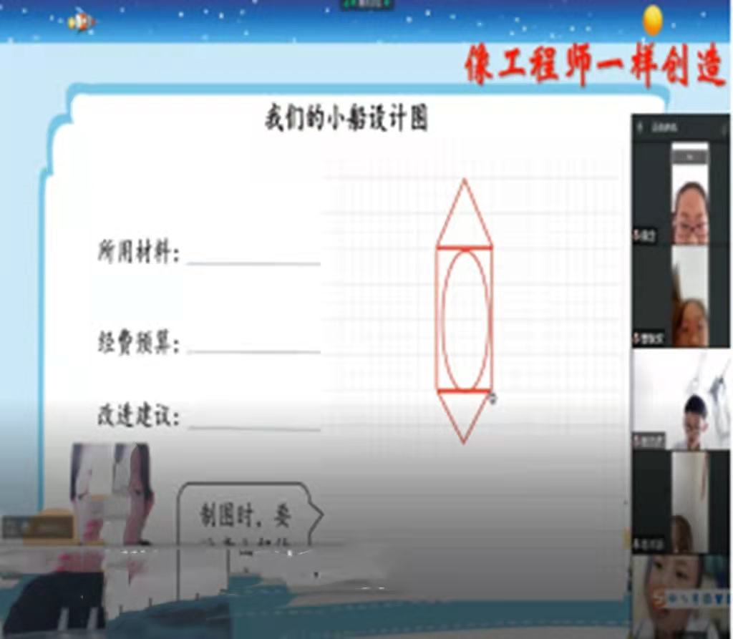 | 利用腾讯会议“互动批注”功能，实现师生线上完成绘制小船设计图。
评价修改 | 教师利用“互动批注”功能，让学生根据出示参考工程日志中的评价标准进行修改调整，让设计的小船更合理、更科学、更美观。 | 学生根据教师出示的工程日志中的评价标准进行“互动批注”修改调整。  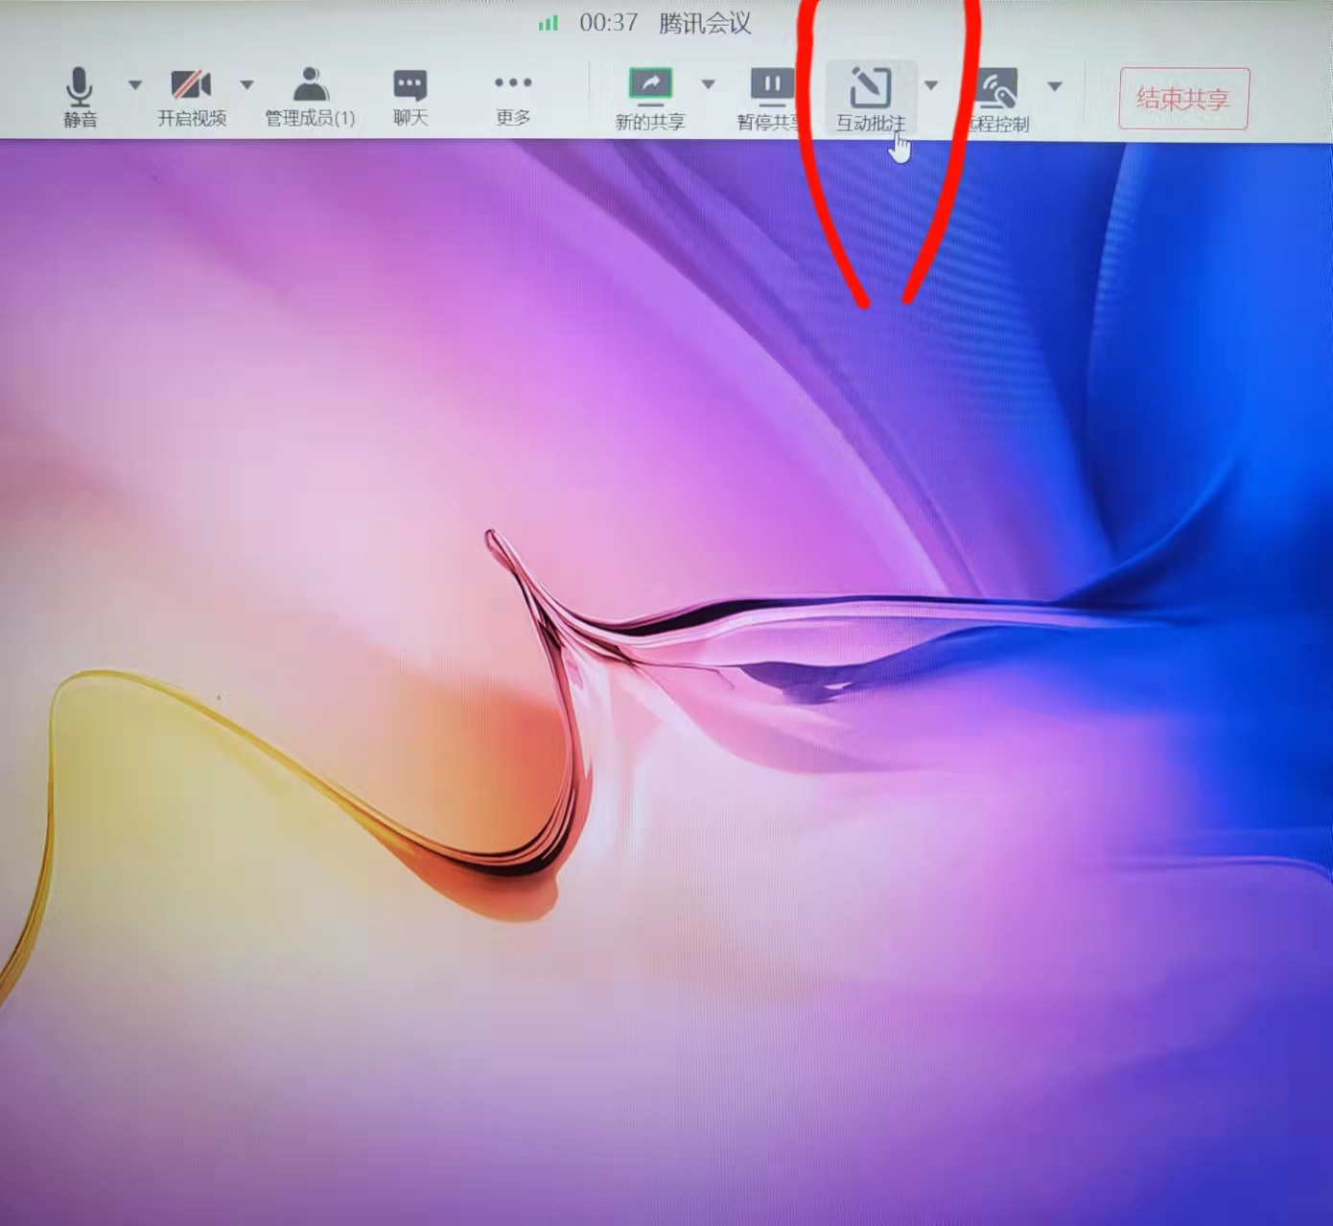 | 利用“互动批注”功能，实现师生线上完成绘制设计图修改。

三、小组合作，为交流保驾护航
在科学课的学习中，经常会遇到自己一个人解决不了的问题，及时组织小组合作，能更大限度的激发学生的求知欲望，通过交流不同看法，既对自己有所启发，又能开阔视野发散思维；对问题的认识也会更加全面。在动手操作，观察实验，或在开放性内容的学习时，组织小组合作，不仅能激发学生的表现欲，还能有助于搞好集体关系，提高合作能力，起到事半功倍的效果。
在《设计我们的小船》云课堂中，教师利用腾讯会议分组功能把我们分为几个小组，在小组活动中小组成员根据老师提前布置的工程日志任务分别讨论设计方案，完成工程日志中的材料选择，合理分工，确定小船模型。在线上课堂中我们无法实现小组内讨论，利用分组功能完美地解决了这个问题，让学生在线上课堂中实现无障碍交流汇报自己的想法。
教学环节 | 教师活动 | 学生活动 | 设计意图
确定小船设计方案 | 根据海运公司提出了的要求，学生分组交流讨论设计小船需要考虑哪些因素？ | 合理的分工是设计小船的重要前提，小组交流分工情况。  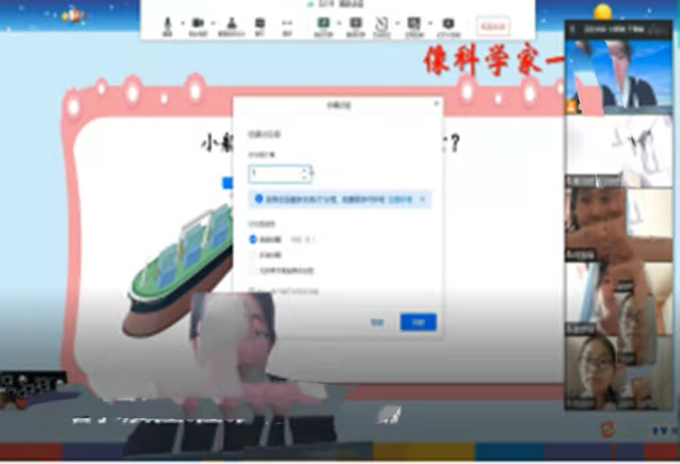  小组讨论设计方案，完成工程日志中的材料选择，合理分工，确定小船模型。 | 利用腾讯会议分组功能实现学生线上无障碍分组讨论。
利用腾讯会议“分组”功能实现了小组合作交流，能更大限度的激发的求知欲望，通过交流不同看法，既对自己有所启发，又能开阔视野发散思维；对问题的认识也会更加全面。在动手绘制小船设计图的环节中，小组合作不仅能激发我们每个人的表现欲，还能有助于搞好集体关系，提高合作能力，起到事半功倍的效果。
四、及时奖励，为表现增光添彩
孔子曰：知之者莫如好之者，好之者莫如乐之者。利用奖励功能的线上教学，最大程度地及时给每个参与互动的学生及时评价，同时也调动了其他学生参与进来的积极性，使学生愿学、乐学，学生们也非常喜欢这种方式，在课堂上积极参与，课堂更具活力。
在《设计我们的小船》云课堂中，教师使用“奖励”功能，进行个性化激励，提升互动积极性，该功能主要还原线下课堂的教师奖励学生奖状的场景。
教学环节 | 教师活动 | 学生活动 | 设计意图
聚焦任务 | 教师在学生回顾前五课内容之后总结，帮助学生梳理归纳已学过的知识，引出设计小船的具体要求为开展设计活动做好铺垫。 | 学生回答完问题后教师及时利用腾讯会议“奖励”功能奖励，可以个人奖励也可以全体奖励。  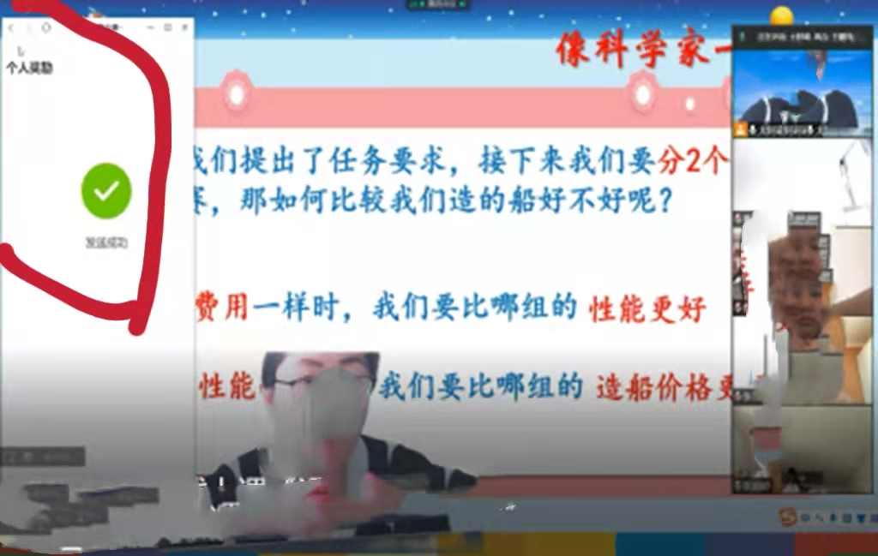  我们也可以看到一节课所有同学的获得奖励情况。  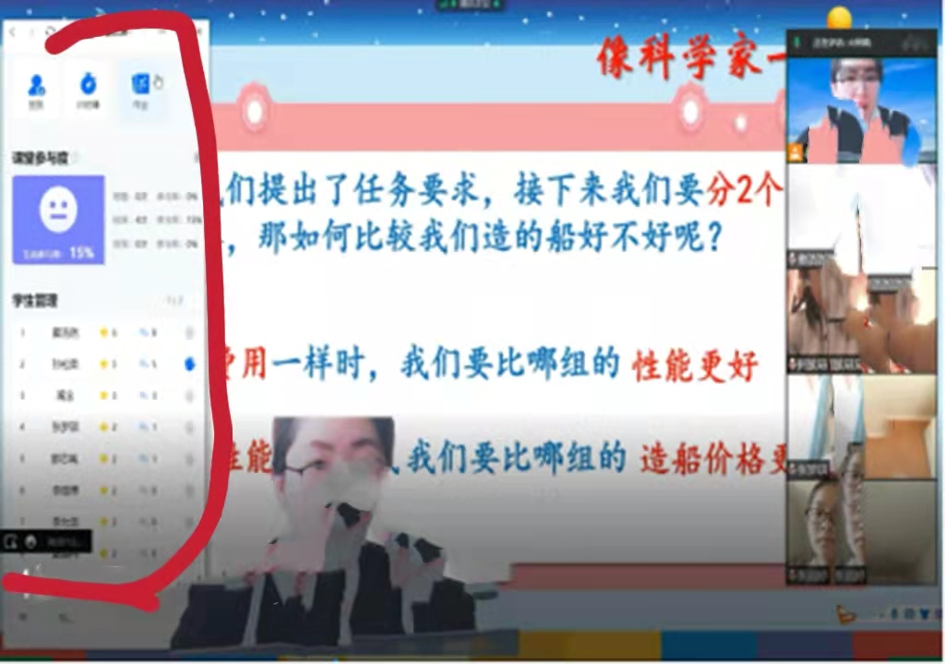 | 教师使用“奖励”功能，进行个性化激励，提升互动积极性，该功能主要还原线下课堂的教师奖励学生奖状的场景。

五、聊天互动，为思维碰撞火花
在《设计我们的小船》云课堂中，老师在进入会议室后先设置聊天室的权限“仅允许公开聊天”。这样就不用担心学生上课分心，避免同学们上课私下聊天。小组讨论后同学们可以通过公屏，发送自己的想法和意见，各组组长在聊天室汇报本组完成的绘制设计图，各组同学可以进行评议。这样就能够起到线下教学课堂教师巡视小组活动一样效果，时时刻刻掌握学情。
教学环节 | 教师活动 | 学生活动 | 设计意图
交流修改方案 | 队长负责整个方案的讲解，其他成员观察其他小组方案。根据设计图合理性、科学性、成本、独特优点等进行评价。 | 使用腾讯会议“聊天室”功能，学生发送自己的评价和意见进行交流，提升互动积极性。  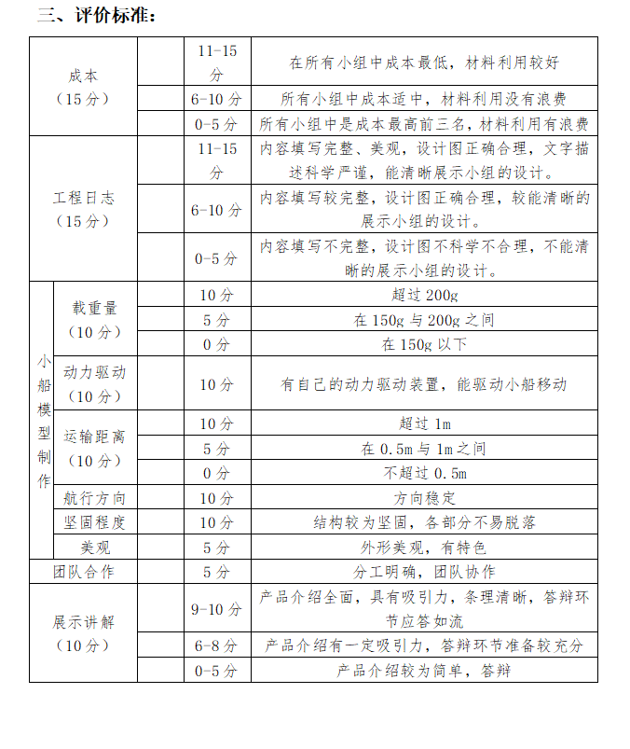 | 利用腾讯会议“聊天室”功能实现学生上传汇报交流成果及评价功能。
利用腾讯会议“聊天室”功能实现学生上传汇报交流成果及评价功能，主要还原线下课堂的小组讨论汇报的场景。教师群体应顺势而为，适应社会的发展，将传统教育观与现代教学化手段要尽量巧妙地结合。当代学生是“在网络中成长的一代”，教师应拉近与学生的距离，熟悉媒体平台，巧妙用好媒体平台。教师充分利用网络资源，进行优化设计，优选内容，增强互动，适应本土化需求。
“把课堂还给学生，让课堂充满活力”，一个个线上教学小妙招，打破了师生之间的距离感，学生们也期待每一次课上的自我展示。我相信我们师生在“空中”课堂每次的“云端”互动中都会有一个新的突破，都能赋予这段特殊时期的平凡课堂一点亮色。

